Наименование спортивного объекта: Стадион
Адрес места расположения спортивного объекта: г.п. Дарасунское. Ул. Молодёжная 7

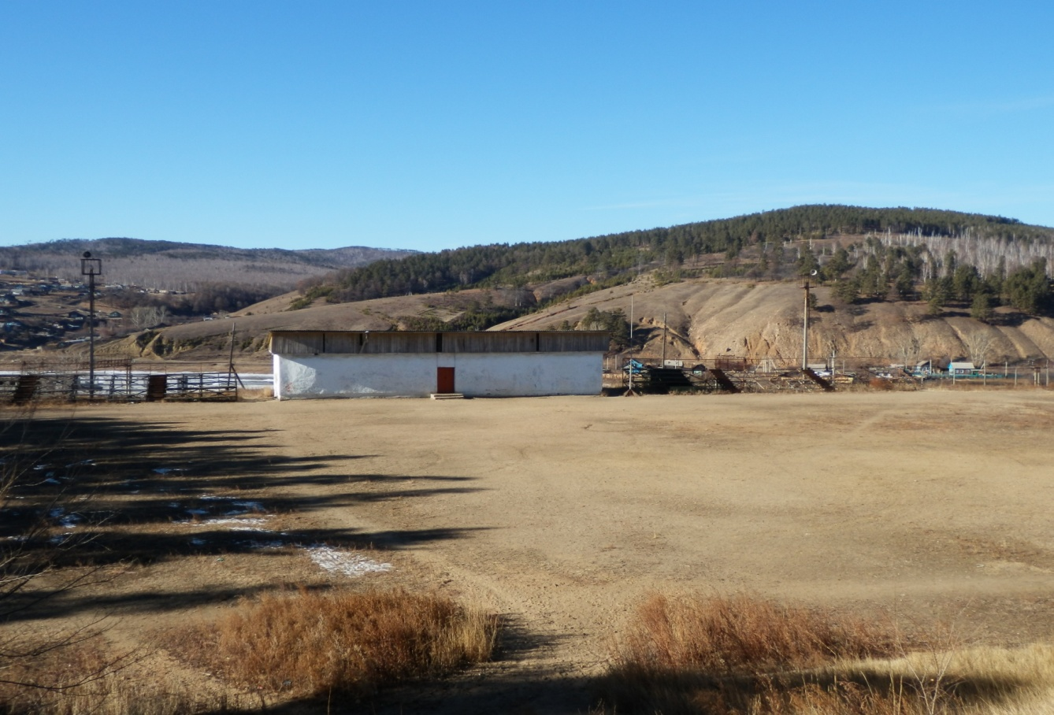
Форма собственности: Муниципальная
Собственник (правообладатель): МОУ СОШ№ 3
Год и месяц ввода в эксплуатацию: 1969
Реконструкция, капитальный ремонт: нет
Единовременная пропускная способность: 35
Технические характеристики спортивной составляющей объекта: длинна 90 м. ширина 45 м. площадь 4050 кв.м.
Состояние объекта: удовлетворительное.
Включение во Всероссийский реестр объектов спорта (дата включения): нет
Кадастровый номер: нет
Наличие ме6дицинского кабинета: нет
Наличие паспорта безопасности: нет
Категория объекта: нет
Культивируемые виды спорта: мини футбол, л/атлетика
Доступная среда:
Дата заполнения, обновления: 2004

